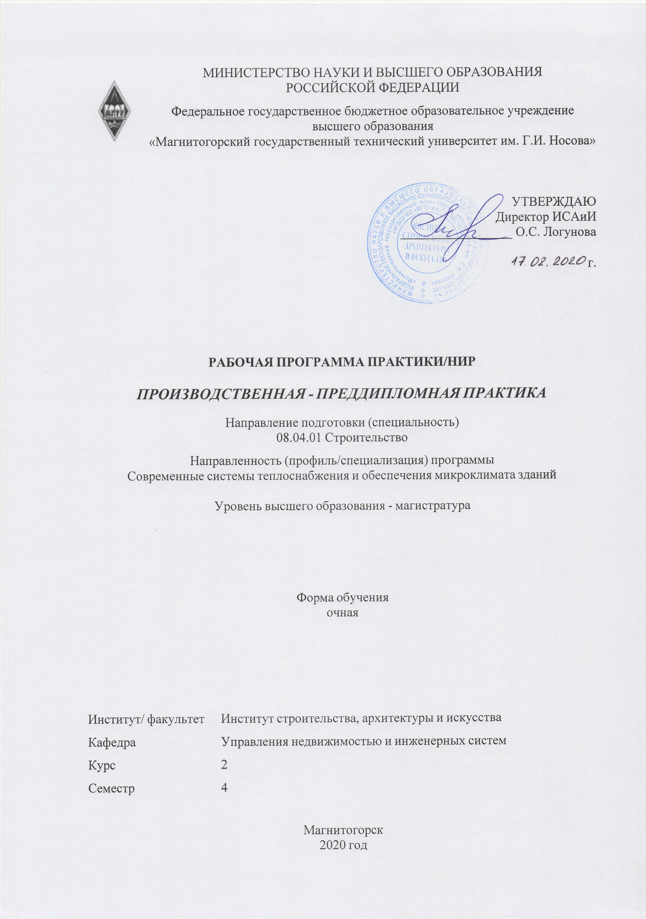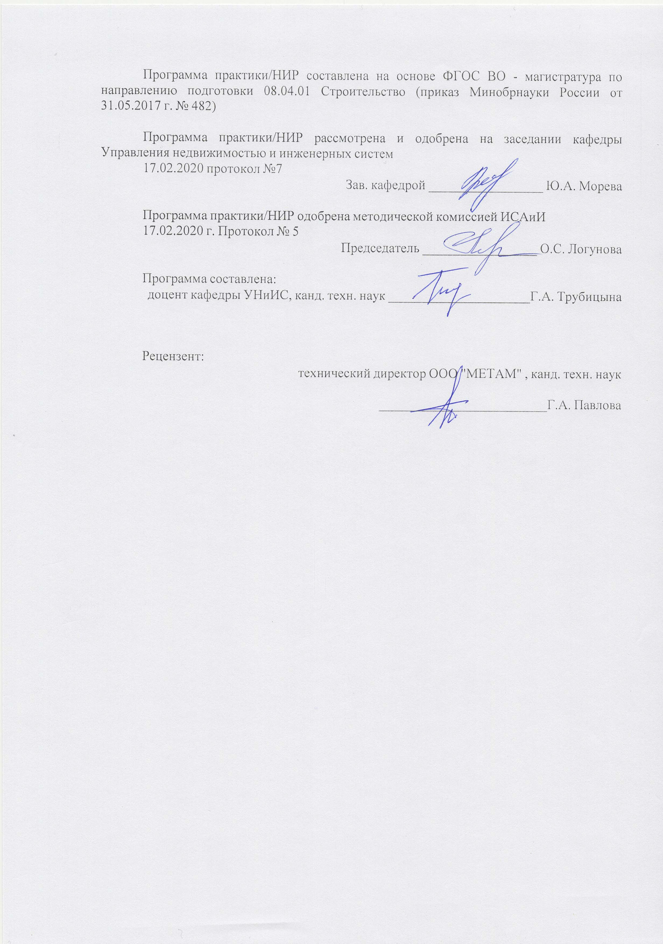

|  |
| --- |
| **1** **Цели** **практики/НИР** |
| - закрепление теоретических знаний, получаемых в аудиторных занятиях;  - приобретение практических навыков работы по специальности;  - выработка навыков самостоятельной профессиональной деятельности;  - формирование профессиональных качеств специалистов высокой квалификации.  - формирование у студентов магистратуры способностей и умений самостоятельно решать на современном уровне научно-технические задачи в области строительства для разработки на высоком научном уровне выпускной квалификационной работы в виде магистерской диссертации. |

|  |
| --- |
| **2** **Задачи** **практики/НИР** |
| Задачами производственной - преддипломной практики являются формирование умений и навыков, соотнесенных с видами и задачами профессиональной деятельности магистранта.  Для расчетно-проектной и проектно-конструкторской деятельности:  -подготовка заданий на разработку проектных решений;  -проведение патентных исследований с целью обеспечения патентной чистоты новых проектных решений, их патентоспособности; определение показателей технического уровня проектируемых объектов или технологических схем;  -составление описаний принципов действия и устройства проектируемых оборудования, объектов и современных системы теплоснабжения и обеспечения микроклимата зданий с обоснованием принятых технических решений;  -разработка эскизных, технических и рабочих проектов объектов и систем теплоснабжения и климатизации с использованием средств автоматизации проектирования, передового опыта их разработки;  -проведение технических расчетов по проектам, технико-экономического и функционально-стоимостного анализа эффективности проектных решений;  -оценка инновационного потенциала проекта;  -разработка методических и нормативных документов, технической документации, а также предложений и мероприятий по реализации разработанных проектов и программ;  -оценка инновационных рисков коммерциализации проектов;  -подготовка отзывов и заключений на проекты стандартов, рационализаторские предложения и изобретения.  Для научно-исследовательской деятельности:  -разработка рабочих планов и программ проведения научных исследований и технических разработок, подготовка отдельных заданий для исполнителей;  -сбор, обработка, анализ и систематизация научно-технической информации по теме исследования, выбор методик и средств решения задачи;  -разработка методики и организация проведения экспериментов и испытаний, анализ их результатов;  -подготовка научно-технических отчетов, обзоров, публикаций по результатам выполненных исследований;  -разработка физических и математических моделей исследуемых процессов, явлений и объектов, относящихся к профессиональной сфере;  -фиксация и защита объектов интеллектуальной собственности;  -управление результатами научно-исследовательской деятельности и коммерциализация прав на объекты интеллектуальной собственности.  Для организационно-управленческой деятельности:  -организация работы коллектива исполнителей, принятие решений в условиях спектра мнений, определение порядка выполнения работ;  -подготовка заявок на изобретения и промышленные образцы;  -оценка стоимости объектов интеллектуальной деятельности;  -адаптация современных версий систем управления качеством к конкретным условиям производства на основе международных стандартов;  -проведение анализа затрат и результатов деятельности производственных подразделений;  -подготовка исходных данных для выбора и обоснования научно-технических и организационных решений на основе экономического анализа;  -разработка планов и программ организации инновационной деятельности на предприятии. |

|  |  |
| --- | --- |
| **3** **Место** **практики/НИР** **в** **структуре** **образовательной** **программы** | |
| Для прохождения практики/НИР необходимы знания (умения, владения), сформированные в результате изучения дисциплин/ практик: | |
| Основы BIM-проектирования | |
| Основы моделирования теплового и воздушного режимов зданий | |
| Способы эффективной вентиляции зданий | |
| Теория и практика создания систем климатизации зданий | |
| Энергоаудит систем обеспечения микроклимата зданий | |
| Эффективные системы теплоснабжения зданий | |
| Виды экспериментальных исследований в области теплоснабжения и вентиляции | |
| Инновационное предпринимательство | |
| Иностранный язык в профессиональной деятельности | |
| Нормативная база проектирования , монтажа и эксплуатации систем теплоснабжения и вентиляции | |
| Организация производственной деятельности | |
| Прикладная математика | |
| Теория и практика современных систем отопления | |
| Экономическая оценка систем теплоснабжения и вентиляции | |
| Энерго- и ресурсо сбережение в системах теплоснабжения и вентиляции | |
| Гидравлические режимы трубопроводных систем | |
| Методология и методы научного исследования | |
| Организация проектно-изыскательской деятельности | |
| Основы научной коммуникации | |
| Порядок подготовки проектной документации на инженерные сети | |
| Специальные разделы прикладной теплотехники и гидроаэродинамики | |
| Тепломассообменные процессы в оборудовании систем теплоснабжения и вентиляции | |
| Управление строительной организации | |
| Учебная - научно-исследовательская работа | |
| Учебная - ознакомительная практика | |
| Знания (умения, владения), полученные в процессе прохождения практики/НИР будут необходимы для изучения дисциплин/практик: | |
| Подготовка к процедуре защиты и защита выпускной квалификационной работы | |
| Производственная - научно-исследовательская практика | |
| Производственная - технологическая практика | |
|  |  |
| **4** **Место** **проведения** **практики/НИР** | |
| Производственная - преддипломная практика проводится на базе МГТУ и промышленных предприятий. | |
| Способ проведения практики/НИР: стационарная | |
| Практика/НИР осуществляется дискретно | |
|  |  |
| **5** **Компетенции** **обучающегося,** **формируемые** **в** **результате** **прохождения**  **практики/НИР** **и** **планируемые** **результаты** **обучения** | |
| В результате прохождения практики/НИР обучающийся должен обладать следующими компетенциями: | |
| Код индикатора | Индикатор достижения компетенции |
| ПК-1 Способен подготовить проектную и рабочую документацию по отдельным элементам и узлам, выполнять проекты систем отопления, вентиляции, кондиционирования воздуха, противодымной вентиляции | |
|

|  |  |
| --- | --- |
| ПК-1.2 | Выполняет разработку технических решений элементов и узлов систем и выполняет полный перечень работ по разработке проекта внутренних инженерных систем |
| ПК-1.1 | Выполняет подготовительный этап проектирования, включающий сбор , подготовку и анализ исходных данных |
| ПК-2 Способен подготовить фрагменты схемных решений систем холодоснабжения, а также выполнить расчеты и осуществить выбор оборудования и средств автоматического управления систем холодоснабжения | |
|
| ПК-2.2 | Определяет технические требования к смежным системам, оформляет техническое задание для разработчиков смежных разделов проектной документации согласовывает с ними принятые решения и размеры оборудования |
| ПК-2.1 | Выполняет обобщение и анализ исходных данных, разработку вариантов ,с их сравнительной оценкой . Выполняет проведение расчетов, необходимых для разработки объемно-планировочных решений систем холодоснабжения |
| ПК-3 Способен разработать отдельные разделы проекта при обеспечении соблюдения требований энергетической эффективности зданий, строений и сооружений | |
|
| ПК-3.1 | Осуществляет полную разработку отдельных разделов проекта, подтверждающих соответствия зданий, строений и сооружений требованиям энергетической эффективности |
| ПК-4 Способен выполнить специальные расчеты для проектирования котельных, центральных тепловых пунктов | |
|
| ПК-4.1 | Составляет тепловую схему с расчетом тепловых и материальных балансов, выполняет гидравлические расчеты трубопроводов, осуществляет выбор оборудования и арматуры котельных, центральных тепловых пунктов, оформляет расчеты и пояснительную записку |
| ПК-5 Способен выполнить анализ энергоэффективности объекта капитального строительства и разработать мероприятия по энергосбережению | |
|
| ПК-5.2 | Выполняет оценку энергетической эффективности работы санитарно-технического оборудования и разработку рекомендаций ее повышению с определением капитальных затрат и сроков окупаемости  Составляет энергетический паспорт и отчет по результатам энергетического обследования |
| ПК-5.1 | Составляет план проведения обследования санитарно-технического оборудования. Устанавливает измерительные приборы и снимает показания.  Выполняет расчеты годовых и удельных показателей потребления тепловой энергии и анализ полученных данных |

|  |  |  |  |  |  |
| --- | --- | --- | --- | --- | --- |
| **6.** **Структура** **и** **содержание** **практики/НИР** | | | | | |
| Общая трудоемкость практики/НИР составляет 3 зачетных единиц 108 акад. часов, в том числе:  – контактная работа – 1,3 акад. часов:  – самостоятельная работа – 106,7 акад. часов; | | | | |  |
| №  п/п | Разделы (этапы) и содержание практики | Семестр | Виды работ на практике,  включая самостоятельную работу | Код компетенции | |
| 1. | Подготовительный этап | 4 | Ознакомление с целями и задачами практики | ПК-1.1, ПК-1.2, ПК-2.1, ПК-2.2, ПК-3.1, ПК-4.1, ПК-5.1, ПК-5.2 | |
| 2. | Основной этап | 4 | Проведение экспериментального исследования по теме диссертации | ПК-1.1, ПК-1.2, ПК-2.1, ПК-2.2, ПК-3.1, ПК-4.1, ПК-5.1, ПК-5.2 | |
| 3. | Заключительный этап | 4 | Подведение итогов практики. Написание отчета по практике. | ПК-1.1, ПК-1.2, ПК-2.1, ПК-2.2, ПК-3.1, ПК-4.1, ПК-5.1, ПК-5.2 | |

|  |
| --- |
| **7** **Оценочные** **средства** **для** **проведения** **промежуточной** **аттестации** **по** **практике/НИР** |
| Представлены в приложении 1. |
|  |
| **8** **Учебно-методическое** **и** **информационное** **обеспечение** **практики/НИР** |
| **а) Основная литература:** |
| 1. Пыжов, В. К. Системы кондиционирования, вентиляции и отопления : учебник / В. К. Пыжов, Н. Н. Смирнов ; ИГЭУ. - Москва ; Вологда : Инфра- Инженерия, 2019. - 528 с. - ISBN 978-5-9729-0345-0. - Текст : электронный. - URL: https://znanium.com/catalog/product/1053294 (дата обращения: 11.09.2020). – Режим доступа: по подписке.  2. Короткова, Л. И. Теплозащита и отопление зданий : учебное пособие / Л. И. Короткова, Г. А. Павлова ; МГТУ. - Магнитогорск, 2012. - 125 с. : ил., табл. - URL: https://magtu.informsystema.ru/uploader/fileUpload? name=544.pdf&show=dcatalogues/1/1095618/544.pdf&view=true (дата обращения: 14.05.2020). - Макрообъект. - Текст : электронный. - Имеется печатный аналог.  3. Новоселова, Ю. Н. Теплоснабжение с основами теплотехники : учебное пособие / Ю. Н. Новоселова, Ю. А. Морева. - Магнитогорск : МГТУ, 2014. - 86 с. : ил., табл., схемы. - URL: https://magtu.informsystema.ru/uploader/fileUpload? name=1107.pdf&show=dcatalogues/1/1120321/1107.pdf&view=true (дата обращения: 14.05.2020). - Макрообъект. - Текст : электронный. - Имеется печатный аналог.  4. Трубицына, Г. Н. Местные приточно-вытяжные системы вентиляции : учебное пособие / Г. Н. Трубицына ; МГТУ. - Магнитогорск : МГТУ, 2015. - 85 с. : ил., табл., граф. - URL: https://magtu.informsystema.ru/uploader/fileUpload? name=1115.pdf&show=dcatalogues/1/1120534/1115.pdf&view=true (дата обращения: 14.05.2020). - Макрообъект. - Текст : электронный. - Имеется печатный аналог. |
|  |
| **б) Дополнительная литература:** |
| 1. Зеликов, В. В. Справочник инженера по отоплению, вентиляции и кондиционированию : учебно-практическое пособие / В. В. Зеликов. - Москва : Инфра -Инженерия, 2011. - 624 с. - ISBN 978-5-9729-0037-4. - Текст : электронный. - URL: https://znanium.com/catalog/product/520726 (дата обращения: 11.09.2020). – Режим доступа: по подписке.  2. Литвинова, Н. А. Вентиляция и качество воздуха в зданиях городской среды: монография / Н. А. Литвинова. — Москва: ИНФРА-М, 2020. — 175 с. - (Научная мысль). — www.dx.doi.org/10.12737/monography_5bbb658d447208.82023948. - ISBN 978-5-16-013768-1. - Текст : электронный. - URL: https://znanium.com/catalog/product/1045622 (дата обращения: 11.09.2020). – Режим доступа: по подписке.  3. Старкова, Л. Г. Теплоснабжение района города : учебно-методическое пособие / Л. Г. Старкова, Ю. А. Морева, Л. И. Короткова ; МГТУ. - Магнитогрск : МГТУ, 2017. - 1 электрон. опт. диск (CD-ROM). - Загл. с титул. экрана. - URL: https://magtu.informsystema.ru/uploader/fileUpload? name=3294.pdf&show=dcatalogues/1/1137677/3294.pdf&view=true (дата обращения: 14.05.2020). - Макрообъект. - Текст : электронный. - Сведения доступны также на CD- ROM.  4. Короткова, Л. И. Диагностика и наладка внутренних и наружных инженерных систем : учебно-методическое пособие / Л. И. Короткова, Ю. А. Морева, Г. А. Павлова ; МГТУ. - Магнитогорск, 2014. - 111 с. : ил., схемы, табл. - URL: https://magtu.informsystema.ru/uploader/fileUpload? name=791.pdf&show=dcatalogues/1/1115550/791.pdf&view=true (дата обращения: 14.05.2020). - Макрообъект. - Текст : электронный. - ISBN 978-5-9967-0522-1. - Имеется печатный аналог. |

|  |  |  |  |  |  |  |
| --- | --- | --- | --- | --- | --- | --- |
| 5. Феоктистова, Т. Г. Производственная санитария и гигиена труда: учебное пособие / Феоктистова Т. Г., Феоктистова О. Г., Наумова Т. В. - М.: НИЦ ИНФРА-М, 2019. - 382 с. - (Высшее образование: Бакалавриат). - ISBN 978-5-16-004894-9. - Текст : электронный. - URL: https://znanium.com/catalog/product/1003701 (дата обращения: 11.09.2020). – Режим доступа: по подписке.  6. Феофанов, Ю.А. Инженерные сети: современные трубы и изделия для ремонта и строительства: учебное пособие для вузов / Ю. А. Феофанов. - 2-е изд., перераб. и доп. - Москва: Издательство Юрайт, 2020. - 157с. - (Высшее образование). - ISBN 978-5-534-04169-9. - Текст : электронный // ЭБС Юрайт [сайт]. — URL: https://urait.ru/bcode/452723 (дата обращения: 11.09.2020).  7. Шиляев, М. И. Отопление, вентиляция и кондиционирование воздуха. Примеры расчета систем: учебное пособие для вузов / М. И. Шиляев, Е. М. Хромова, Ю. Н. Дорошенко; под редакцией М. И. Шиляева. - 2-е изд., испр. и доп. - Москва: Издательство Юрайт, 2020. - 250с. - (Высшее образование). - ISBN 978-5-534-09295-0. — Текст : электронный // ЭБС Юрайт [сайт]. — URL: https://urait.ru/bcode/455773 (дата обращения: 11.09.2020). | | | | | | |
|  |  |  |  |  |  |  |
| **в) Методические указания:** | | | | | | |
| 1. Новоселова, Ю. Н. Теплоснабжение и вентиляция : учебно-методическое пособие / Ю. Н. Новоселова, Г. Н. Трубицына ; МГТУ. - Магнитогорск : МГТУ, 2015. - 1 электрон. опт. диск (CD-ROM). - Загл. с титул. экрана. - URL: https://magtu.informsystema.ru/uploader/fileUpload? name=1434.pdf&show=dcatalogues/1/1123954/1434.pdf&view=true (дата обращения: 11.09.2020). - Макрообъект. - Текст : электронный. - Сведения доступны также на CD- ROM.  2. Голяк, С. А. Газоснабжение жилого района города : учебно-методическое пособие / С. А. Голяк, М. С. Уляков, И. Е. Сикерин ; МГТУ. - Магнитогорск : МГТУ, 2015. - 1 электрон. опт. диск (CD-ROM). - Загл. с титул. экрана. - URL: https://magtu.informsystema.ru/uploader/fileUpload? name=1553.pdf&show=dcatalogues/1/1124755/1553.pdf&view=true (дата обращения: 14.05.2020). - Макрообъект. - Текст : электронный. - Сведения доступны также на CD- ROM. | | | | | | |
|  |  |  |  |  |  |  |
| **г)** **Программное** **обеспечение** **и** **Интернет-ресурсы:** | | | | | | |
|  | | | | | | |
|  |  |  |  |  |  |  |
| **Программное обеспечение** | | | | | | |
|  |  | Наименование ПО | № договора | | Срок действия лицензии | |
|  |  | MS Windows 7 Professional(для классов) | Д-1227-18 от 08.10.2018 | | 11.10.2021 | |
|  |  |
|  |  | MS Office 2007 Professional | № 135 от 17.09.2007 | | бессрочно | |
|  |  | 7Zip | свободно распространяемое ПО | | бессрочно | |
|  |  | Браузер Yandex | свободно распространяемое ПО | | бессрочно | |
|  |  | Браузер Mozilla Firefox | свободно распространяемое ПО | | бессрочно | |
|  |  | FAR Manager | свободно распространяемое ПО | | бессрочно | |
|  |  |  |  |  |  |  |
| **Профессиональные базы данных и информационные справочные системы** | | | | | | |
|  | Название курса | | | Ссылка | |  |
|  | Национальная информационно-аналитическая система – Российский индекс научного цитирования (РИНЦ) | | | URL: https://elibrary.ru/project_risc. asp | |  |
|  |  |
|  | Поисковая система Академия Google (Google Scholar) | | | URL: https://scholar.google.ru/ | |  |
|  | Российская Государственная библиотека. Каталоги | | | https://www.rsl.ru/ru/4readers /catalogues/ | |  |

|  |  |  |  |
| --- | --- | --- | --- |
|  | Электронные ресурсы библиотеки МГТУ им. Г.И. Носова | http://magtu.ru:8085/marcweb 2/Default.asp |  |
|  | Информационная система - Единое окно доступа к информационным ресурсам | URL: http://window.edu.ru/ |  |
|  | Международная наукометрическая реферативная и полнотекстовая база данных научных изданий «Web of science» | http://webofscience.com |  |
|  | Международная реферативная и полнотекстовая справочная база данных научных изданий «Scopus» | http://scopus.com |  |
|  | Международная база полнотекстовых журналов Springer Journals | http://link.springer.com/ |  |
|  | Международная коллекция научных протоколов по различным отраслям знаний Springer Protocols | http://www.springerprotocols. com/ |  |
|  | Международная база справочных изданий по всем отраслям знаний SpringerReference | http://www.springer.com/refer ences |  |
|  | Международная реферативная и полнотекстовая справочная база данных научных изданий «Springer Nature» | https://www.nature.com/sitein dex |  |
|  | Архив научных журналов «Национальный электронно-информационный концорциум» (НП НЭИКОН) | https://archive.neicon.ru/xmlu i/ |  |
| **9** **Материально-техническое** **обеспечение** **практики/НИР** | | | |
| Материально-техническое обеспечение дисциплины включает:  Лекционная аудитория Мультимедийные средства хранения, передачи и представления информации (интерактивная доска в комплекте с проектором и компьютером)  Аудитории для самостоятельной работы: компьютерные классы; читальные залы библиотеки Персональные компьютеры с пакетом MS Office, выходом в Интернет и с доступом в электронную информационно-образовательную среду университета  Аудитория для групповых индивидуальных консультаций, текущего контроля и промежуточной аттестации Демонстрационные стенды, плакаты, наглядные пособия | | | |

Приложение 1

**7 Оценочные средства для проведения промежуточной аттестации**

**а) Планируемые результаты обучения и оценочные средства для проведения промежуточной аттестации:**

|  |  |  |
| --- | --- | --- |
| Код индикатора | Индикатор достижения компетенции | Оценочные средства |
| ПК-1: Способен подготовить проектную и рабочую документацию по отдельным элементам и узлам, выполнять проекты систем отопления, вентиляции, кондиционирования воздуха, противодымной вентиляции | | |
| ПК-1.1 | Выполняет подготовительный этап проектирования, включающий сбор, подготовку и анализ исходных данных | **Пример практического задания**  1. Выполнить сбор исходных данных для проектирования системы отопления заданного объекта.  2. Выполнить сбор исходных данных для проектирования системы вентиляции заданного объекта.  3. Выполнить сбор исходных данных для проектирования системы кондиционирования заданного объекта.  4. Подготовить исходные данные для проектирования системы теплоснабжения заданного объекта.  5. Подготовить исходные данные для проектирования системы газоснабжения заданного объекта.  6. Выполнить анализ собранных исходных данных. |
| ПК-1.2 | Выполняет разработку технических решений элементов и узлов систем и выполняет полный перечень работ по разработке проекта внутренних инженерных систем | **Пример практического задания**  1. Разработать техническое решение заданного элемента системы отопления.  2. Разработать техническое решение заданного элемента системы вентиляции.  3. Разработать техническое решение заданного узла системы отопления.  4. Разработать техническое решение заданного узла системы газоснабжения.  5. Выполнить часть раздела ОВ для заданного объекта. |
| ПК-2: Способен подготовить фрагменты схемных решений систем холодоснабжения, а также выполнить расчеты и осуществить выбор оборудования и средств автоматического управления систем холодоснабжения | | |
| ПК-2.1 | Выполняет обобщение и анализ исходных данных, разработку вариантов ,с их сравнительной оценкой . Выполняет проведение расчетов, необходимых для разработки объемно-планировочных решений систем холодоснабжения | **Пример практического задания**  Выполнить сбор исходных данных для расчета системы холодоснабжения заданного объекта. |
| ПК-2.2 | Определяет технические требования к смежным системам, оформляет техническое задание для разработчиков смежных разделов проектной документации согласовывает с ними принятые решения и размеры оборудования | **Пример практического задания**   1. Разработать техническое задание. 2. Произвести выбор оборудования системы холодоснабжения. |
| ПК-3: Способен разработать отдельные разделы проекта при обеспечении соблюдения требований энергетической эффективности зданий, строений и сооружений | | |
| ПК-3.1 | Осуществляет полную разработку отдельных разделов проекта, подтверждающих соответствия зданий, строений и сооружений требованиям энергетической эффективности | **Пример практического задания**  1. Выполнить сбор данных для разработки раздела ЭЭС для заданного объекта.  2. Разработка раздела ЭЭС с составлением энергетического паспорта для заданного объекта |
| ПК-4: Способен выполнить специальные расчеты для проектирования котельных, центральных тепловых пунктов | | |
| ПК-4.1 | Составляет тепловую схему с расчетом тепловых и материальных балансов, выполняет гидравлические расчеты трубопроводов, осуществляет выбор оборудования и арматуры котельных, центральных тепловых пунктов, оформляет расчеты и пояснительную записку | **Пример практического задания**  1. Составить тепловую схему для заданного объекта с расчетом тепловых балансов.  2. Выполнить гидравлический расчет трубопроводов тепловой схемы заданного объекта.  3. Выполнить выбор оборудования и арматуры для заданного центрального теплового пункта. |
| ПК-5: Способен выполнить анализ энергоэффективности объекта капитального строительства и разработать мероприятия по энергосбережению | | |
| ПК-5.1: | Составляет план проведения обследования санитарно-технического оборудования. Устанавливает измерительные приборы и снимает показания. Выполняет расчеты годовых и удельных показателей потребления тепловой энергии и анализ полученных данных | **Пример практического задания**  1. Составить план проведения обследования санитарно-технического оборудования.  2. Выполнить расчеты годовых и удельных показателей потребления тепловой энергии и анализ полученных данных |
| ПК-5.2: | Выполняет оценку энергетической эффективности работы санитарно-технического оборудования и разработку рекомендаций ее повышению с определением капитальных затрат и сроков окупаемости Составляет энергетический паспорт и отчет по результатам энергетического обследования | **Пример практического задания**  **1.** Выполнить оценку энергетической эффективности работы санитарно-технического оборудования и разработку рекомендаций ее повышению с определением капитальных затрат и сроков окупаемости  **2.** Составить энергетический паспорт и отчет по результатам энергетического обследования |

**б) Порядок проведения промежуточной аттестации, показатели и критерии оценивания:**

Промежуточная аттестация по производственной-преддипломной практике имеет целью определить степень достижения запланированных результатов обучения и проводиться в форме зачета с оценкой.

Зачет с оценкой выставляется обучающемуся в 4 семестре за подготовку и защиту отчета по практике.

Подготовка отчета выполняется обучающимся самостоятельно под руководством преподавателя. При написании отчета обучающийся должен показать свое умение работать с нормативным материалом и литературными источниками, а также возможность систематизировать и анализировать фактический материал и самостоятельно творчески его осмысливать.

Содержание отчета определяется индивидуальным заданием, выданным руководителем практики. В период практики обучающийся обязан изучить вопросы в соответствии с темой индивидуального задания и изложить в отчете свои предложения, осуществление которых дает возможность получить определенный технический и экономический эффект. Полнота выполнения индивидуального задания учитывается при оценке прохождения студентом производственно-технологической практики.

Контроль остаточных знаний проводится в форме написания обзорной статьи или подготовки доклада на конференцию по индивидуальному заданию или тематике магистерской диссертации.

На протяжении всего периода прохождения практики обучающийся должен вести дневник по практике, который будет являться приложением к отчету.

**Показатели и критерии оценивания:**

– на оценку **«отлично»** (5 баллов) – обучающийся представляет отчет, в котором в полном объеме раскрыто содержание задания; текст излагается последовательно и логично с применением актуальных нормативных документов; в отчете дана всесторонняя оценка практического материала; используется творческий подход к решению проблемы; сформулированы экономически обоснованные выводы и предложения. Отчет соответствует предъявляемым требованиям к оформлению.

На защите обучающийся демонстрирует системность и глубину знаний, полученных при прохождении практики; стилистически грамотно, логически правильно излагает ответы на вопросы; дает исчерпывающие ответы на дополнительные вопросы преподавателя; способен обобщить материал, сделать собственные выводы, выразить свое мнение, привести иллюстрирующие примеры.

– на оценку **«хорошо»** (4 балла) – обучающийся представляет отчет, в котором содержание раскрыто достаточно полно, материал излагается с применением актуальных нормативных документов, основные положения хорошо проанализированы, имеются выводы и экономически обоснованные предложения. Отчет в основном соответствует предъявляемым требованиям к оформлению.

На защите обучающийся демонстрирует достаточную полноту знаний в объеме программы практики, при наличии лишь несущественных неточностей в изложении содержания основных и дополнительных ответов; владеет необходимой для ответа терминологией; недостаточно полно раскрывает сущность вопроса; отсутствуют иллюстрирующие примеры, обобщающее мнение студента недостаточно четко выражено.

– на оценку **«удовлетворительно»** (3 балла) – обучающийся представляет отчет, в котором содержание раскрыты слабо и в неполном объеме, выводы правильные, но предложения являются необоснованными. Материал излагается на основе неполного перечня нормативных документов. Имеются нарушения в оформлении отчета.

На защите обучающийся демонстрирует недостаточно последовательные знания по вопросам программы практики; использует специальную терминологию, но допускает ошибки в определении основных понятий, которые затрудняется исправить самостоятельно; демонстрирует способность самостоятельно, но не глубоко, анализировать материал, раскрывает сущность решаемой проблемы только при наводящих вопросах преподавателя; отсутствуют иллюстрирующие примеры, отсутствуют выводы.

– на оценку **«неудовлетворительно»** (2 балла) – обучающийся представляет отчет, в котором содержание раскрыты слабо и в неполном объеме, выводы и предложения являются необоснованными. Материал излагается на основе неполного перечня нормативных документов. Имеются нарушения в оформлении отчета. Отчет с замечаниями преподавателя возвращается обучающемуся на доработку, и условно допускается до публичной защиты.

На защите обучающийся демонстрирует фрагментарные знания в рамках программы практики; не владеет минимально необходимой терминологией; допускает грубые логические ошибки, отвечая на вопросы преподавателя, которые не может исправить самостоятельно.

– на оценку **«неудовлетворительно»** (1 балл) – обучающийся представляет отчет, в котором очень слабо рассмотрены практические вопросы задания, применяются старые нормативные документы и отчетность. Отчет выполнен с нарушениями основных требований к оформлению. Отчет с замечаниями преподавателя возвращается обучающемуся на доработку, и не допускается до защиты.